技术信息化规划建议书

- 前言
本文从企业的业务和管理现状入手，对公司的产品开发与生产、产品数据管理进行分析和总结，提出PDM需求和解决方案。
- 产品开发与管理的现状分析与诊断
企业技术部门主要有。。。。。。。。。。。。等部门共三十余人。在设计阶段，采用了。。。。。。等工具软件进行产品设计。归纳起来，目前的产品开发与技术管理存在的问题主要表现在以下几个方面：
  - 产品核心技术资料的安全有待进一步完善和加强
产品数据分散在个人计算机中，个人机器中的数据依靠文件夹的方式进行共享等管理，容易造成数据资源的修改、删除、复制、转移，造成企业技术资料的损失；电子资料实现的只是静态单机手工管理，一方面与设计的更改不同步，造成产品资料的准确性得不到保障；另一方面容易造成不同版本的数据同时在生产中流转，导致生产的返工和浪费。
  - 管理缺乏有效的执行手段，技术工作随意性大
企业需要建立完整的技术管理体系和项目管理体系，而目前缺乏有效的支撑工具，数据的齐套性、有效性无法验证；同时手工方式下管理体系只能被动执行，不利于管理的完善和提高。
  - 工程技术人员缺乏有效的绩效考核手段
技术人员的工作分散在众多的项目中，其工作量难以精确统计，工作饱满程度难以量化。而设计的错误、更改、质量、工作成果、交付等问题分散于不同的项目，难以统计和分析汇总，技术人员的设计能力、设计质量难以量化。
  - 设计知识的积累需要一个支撑系统
数据分散存储，知识和经验无法传播和共享。成熟的产品其他人员无法查阅、使用；已经出现的设计错误，其他设计人员还会重犯，造成企业的浪费和成本的增加。
  - 新产品研发的项目管理缺乏有力的支撑平台
项目管理缺乏支撑工具，信息无法实时、完整、一致、有效的在公司内传递。设计、工艺、生产管理等与产品生命周期各环节相关的部门，目前还是采用传统的书面文件、电话、传真、邮件和面对面交流等方式，使得项目状态不可控。项目管理者无法适时动态了解到项目的进展，出现项目前松后紧、项目脱期等情况。
项目变更难以及时发布传播，信息的多头管理导致理解和实施的不一致，造成工程更改失误和资源浪费。项目过程中的很多变更信息，包括客户需求变更、和内部工艺改进设计变更、工艺变更等，无法及时的在项目组内部传递，信息更新，版本管理缺乏系统管理手段，很多部门在过时的失效的信息和数据版本上决策、工作，造成很多的返工和浪费。

综上所述，企业产品开发和管理的主要问题存在于：设计信息分散在个人的机器中，没有集中管理，造成资料外泄等安全隐患；已有的知识和资源得不到有效的利用和传播，造成设计成本高；产品的全生命周期管理缺乏有力的支撑工具，传统的手工、电话、会议等方式容易造成信息发布的不及时、不一致，信息更新的不及时、不一致，由于信息错误而导致很多错误的发生和人力物力的浪费。
- PDM概述
  - PDM概念和架构
PDM：产品数据管理。管理所有与产品相关的各种数据，以及这些数据产生和变更的过程。在企业范围内为设计与制造构筑一个并行化产品协作环境，使所有参与创建、交流、维护设计意图的人们在整个产品生命周期中自由共享与产品相关的所有异构数据，包括图纸与数字化文档、CAD文件和产品结构、材料、供应商、各种过程数据（包括文档产生过程、变更过程）等。
PDM以管理产品数据为基础，通过控制涉及这些信息的所有过程、管理协调与这些过程有关的所有机构和人员，保证设计者在需要的时候都能够访问到正确的信息，并提高设计者之间及应用与应用之间的信息反馈速度，从而达到缩短产品的开发周期、降低成本、提高质量和改善产品性能的目的。
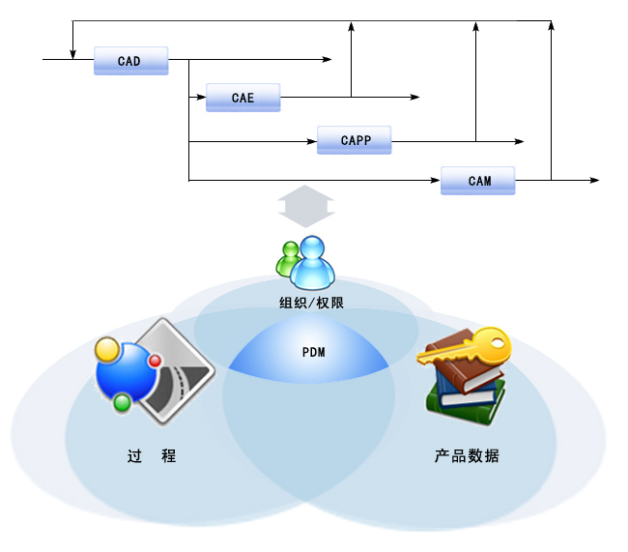
  - 国内外同类项目的应用情况
近年来涌现了很多先进制造理念和技术，如MIS、CAD、CAPP、CAM、ERP、CIMS等，在不同程度上提高了企业的竞争能力。但是，这些理念和技术仍未能完全解决企业在研制开发和生产过程中信息共享程度低、数据传递速度慢、业务数据难以集成、管理水平落后等缺陷。因此，PDM技术应运而生，提供了一条能够真正集成并管理产品数据和过程、有效地提高企业市场竞争能力的方案。
全球五百强至少有208家制造企业，占总数的41.6%，其营业收入占总收入的44.7%，而这些企业从头到脚都是用高科技、信息技术包装起来的，已经不是传统意义上的制造企业了。制造业信息化，就是以信息技术运用于企业的产品设计、制造、管理和销售的全过程，以提高市场的应变能力，这是制造业信息化的主要内容和主要目标，也就是采用信息技术来增强整个产品生命周期全过程的竞争能力。企业信息化过程中，首先是各单一部门使用的工具软件，如CAD、CAPP、CAM、CAE等，它的应用是立竿见影的。PDM、ERP技术的应用是企业深化信息化应用的必然，各个分系统的全面集成是构建企业级信息化的基础。
PDM的应用近几年已经呈现直线上升的势头，局有关机构的预测，全球PDM技术在2005年的应用规模将达到13,000百万美元。如下图所示：
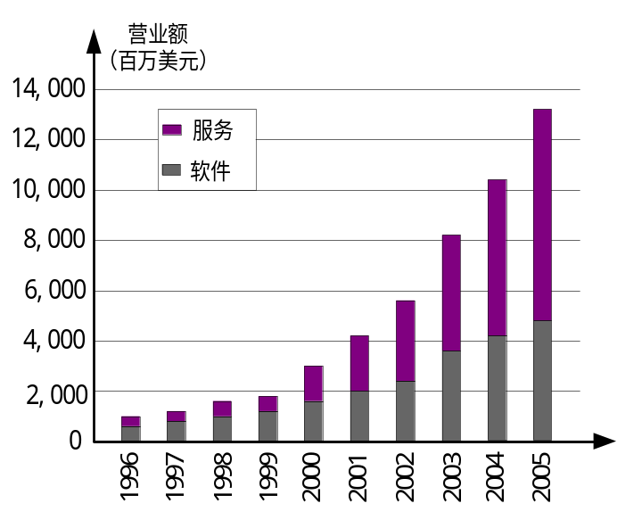
目前，在发达国家PDM技术的应用取得了显著的效益，受到各行业的广泛重视，正在成为一项具有强发展潜力的技术及企业提高自身竞争力所必备的手段。在美洲、欧洲和亚洲经济发达地区的发展尤其迅速。中国PDM技术虽起步较晚，但其作用正被越来越多的企业认识和接受，应用适合企业自身特点的PDM系统，对于提高企业的市场竞争能力，增加企业综合实力将起到非常显著的效果。目前国内60％以上的大中型企业已经或正在实施PDM系统。PDM技术正逐渐成为支持企业过程重组（BPR）、实施并行工程(CE)、CIMS工程和ISO质量认证、TS16949标准等系统工程的使能技术。
- 公司PDM系统解决方案规划
根据以上对公司产品数据管理的现状分析，企业迫切需要实施产品数据管理系统。建立一个企业级的数据后台，确保设计人员的设计成果、知识、经验能动态实时的积累在企业数据仓库中，为知识的复用、经验和教训的积累提高有力的手段和强大的支撑。
  - 产品数据集中安全管理
以产品为核心，建立统一的数据模型。从客户技术需求输入到数据输出到生产，整个过程的所有数据，包括客户要求、设计文档、设计报告、质量检验报告、种类试验数据、外协厂商资料、更改申请、产品交付报告等产品全生命周期相关数据全部在系统中动态管理。统一数据源，相关数据自动关联，快速查找。
  - 系统安全管理
借助PDM软件，所有的产品资料不再以文件形式保存在硬盘当中，而是通过软件技术手段，将这些文件进行分割压缩后，保存在数据库的数据表中。通过这种方式，在没有相应的PDM软件的情况下，即使有人获得了数据库，也无法获取到保存在数据库中的产品资料；同时，通过这种方式，方便了企业对产品数据的备份，系统管理人员只要按时将数据库导出备份就可以了。这样，既充分保证了产品资料的安全，又方便了进行备份。
为系统建立完整的事件日志，记录所有入库、查询、打印、复制、删除等事件，进行事件跟踪，以利于查清图文档去向。同时提供系统监控，随时掌握系统内操作用户的情况。
  - 严格的权限控制
通过将产品图纸全部放入数据库中进行管理，PDM软件就可以实现对产品资料的权限管理。所有的产品数据集中安全存放在服务器数据库中，对产品数据的修改、打印、复制、删除等操作都有相应的权限控制，确保企业的无形资产不会受到破坏。
权限管理分动态权限和静态权限。动态权限随业务的需要进行分配与回收，静态权限则是对某些岗位和人员日常工作中经常用到的数据和操作授权。系统根据岗位、角色、数据状态等静态或动态的进行权限的分派和收回，在确保安全的基础上，又不影响各自的工作开展。
  - 规范的变更管理
实现规范有效的更改管理。自动实现更改影响范围分析。更改信息及时传递。同时更改的数据是一个数据源，设计部门更改，相关使用部门自动更新。避免多版本更新不及时或遗漏更新带来的损失。
  - 构建技术协同工作平台
根据企业业务特性，将项目过程固化在PDM系统中，并不断优化。建立并行工作环境，相关人员根据预定义的流程，系统自动进行任务的通知和启动，项目信息一个入口，全程共享。确保信息的一致性，有效性和及时传递。
项目整个过程系统自动记录，信息、文档、数据齐全，确保项目的可追溯性。数据的及时传递，能使相关部门及时的参与到设计过程中，尽早发现错误，减少损失。系统动态反馈项目的进展状态，项目组能及时发现项目进度和质量可能存在的问题，便于对资源的调配。
  - 为TS16949等相关标准的实施、应用提供有力支撑
将TS16949等各种行业标准固化到PDM系统中，包括标准定义的各种规范、流程、数据要求、可追溯等。技术人员在开展工作时，系统会按照标准的要求，推荐设计工作的流转。
  - 提供强大的数据分析功能，为决策提供支持
对已有积累的知识进行学习，是新来设计人员快速成长，吸取前人经验教训的有效手段。
通过对系统进行完善的分类和分析，有利于提高零部件的通用程度，减少零部件数量，降低设计成本。
项目信息的完整记录，能快速的按部门、按人员进行工作量和工作质量的统计汇总，为绩效考核提供支撑。
- 公司实施应用PDM系统已具备的条件
我公司实施应用PDM系统具备较好的条件。
  - 硬件网络基础
公司已建立全公司范围的局域网，网络已遍布业务的各个角落，各部门之间物理上通畅。每个技术人员均配备了计算机，PDM系统的实施应用具备较好的硬件网络基础。
  - 应用系统
公司在产品研发过程中已全面应用各种工具系统进行产品设计研发工作，计算机辅助设计（CAD）、分析（CAE）、加工（CAM）等单元系统得到全面的应用，为PDM管理系统的实施应用奠定了软件基础。
  - 人才基础
- 人员计算机应用能力较高；
- 信息中心有很好的业务人员保障系统的顺利实施和服务。
- 实施计划
从项目选型到全面应用，主要划分为以下几个阶段：
- 结束语
综上所述，我公司实施PDM系统的需求明确、迫切；系统应用价值大，效益显著；具备实施应用系统的软硬件基础、人员基础和管理基础。条件成熟，风险防范措施得当，实施进度可控。因此，公司实施PDM系统是解决当前管理瓶颈问题的当务之急。

